Este es el proceso para completar el login

1 – Despues de haber creado la base de datos SGPP exitosamente, procedemos a insertar la compañía nueva o bien se selecciona una de las que ya existen.

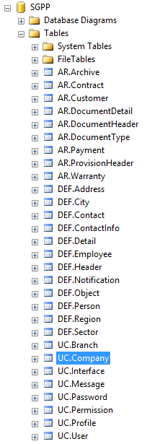INSERT INTO [UC].[Company]

(

[Code]

,[DisplayName]

,[db_name]

,[Local]

,[CreatedBy_ID]

,[CreatedDate]

)

VALUES

('00000100'

,'CONSORO INC.'

,''

,'ATLANTIC'

,0

,GETDATE()

)

Tendríamos algo de esta forma

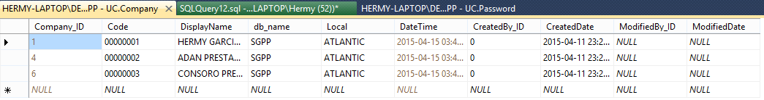

Recordar que:

* Para la creación de un usuario administrador este necesita registrar también la compañía.
* Una compañía solo tendrá un usuario administrador.
* Solo en el caso de los empleados esto no sería necesario registrar la compañía ya que estos quedan atados a la compañía del administrador que los creo.

2 – para crear un usuario se necesita grabar en 2 tablas [DEF].[Person], [UC].[User]

Primero se inserta en Persona y después el usuario

INSERT INTO [DEF].[Person]

([Company_ID]

,[FirstName]

,[LastName]

,[IDType_ID]

,[ID]

,[Sex_ID]

,[CreatedBy_ID]

,[CreatedDate]

VALUES

(4

,'Petrunca Jamica'

,'Andrino'

,[dbo].[GetDetail]('ID_CEDULA')

,'04900829969'

,[dbo].[GetDetail]('SEXO_FEMENINO')

,0 -- USUARIO QUE INSERTO EL REGISTRO

,GETDATE())

DECLARE @VarPersonaID INT

SET @VarPersonaID = SCOPE_IDENTITY()—para atrapar el ID de Persona

INSERT INTO [UC].[User]

([Person_ID]

,[Name]

,[Access_ID]

,[UserStatus_ID]

,[CreatedBy_ID]

,[CreatedDate])

VALUES

(@VarPersonaID

,'Petrunkaj@hotmail.com'

,[dbo].[GetDetail]('ADMINISTRADOR')

,[dbo].[GetDetail]('USER_ENABLED')

,0

, GETDATE()

)

Vistas de las tablas [DEF].[Person], [UC].[User]

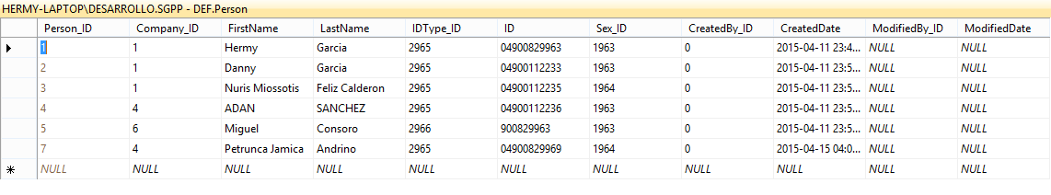

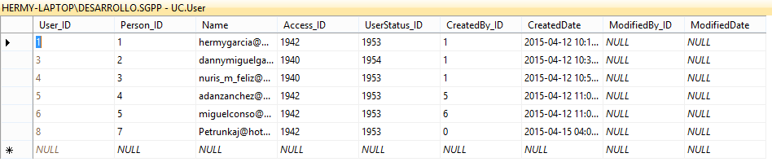

3 – le agregamos un password al nuevo usuario administrador, utilizaremos el ejemplo más arriba.

EXECUTE [UC].[ChangeUserPassword]

@PrmUserId = 8

,@PrmPass = 'noviadeadan'

,@PrmModifierUserId = 8

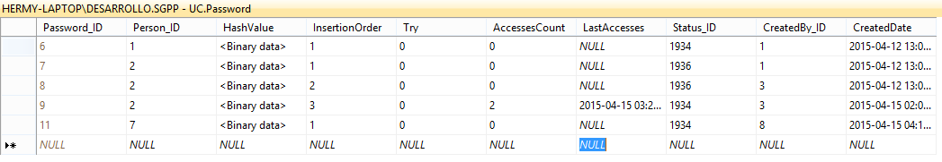Tabla [UC].[Password]

4 – probamos el acceso.

Acceso aceptado

EXECUTE [UC].[IsUserAccess]

@PrmUserID = 8

,@PrmPass = 'noviadeadan'

GO

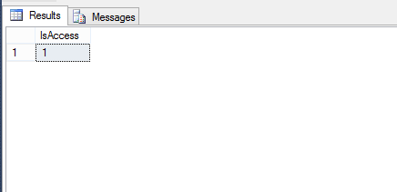

Acceso denegado

EXECUTE [UC].[IsUserAccess]

@PrmUserID = 8

,@PrmPass = 'porno'

GO

